LINGUAGEM AUDIOVISUAL II
EXERCÍCIO 10 - PLANTA BAIXA E EIXO

Pensa num jogo de futebol na tv. Todas as câmeras estão de um lado do estádio. Se for um grenal, o Inter vai chutar sempre pra um lado e o Grêmio pro outro, e no segundo tempo vai trocar.

Nesse desenho, todas as câmeras pretas estão do lado de cá do campo.

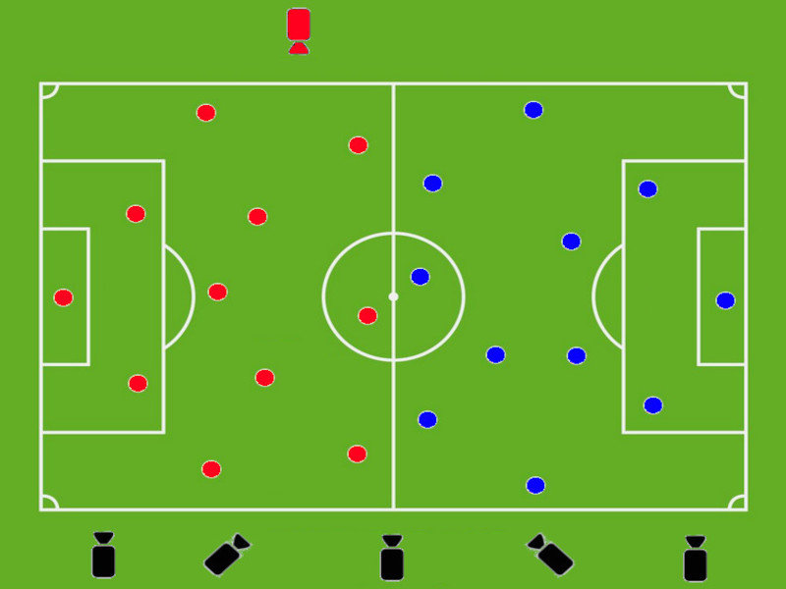
Então: pra que lado vai chutar o Inter? Pra direita ou pra esquerda?

> Direito

E pra que lado vai chutar o Grêmio?

> Esquerdo

E o que acontece, se no meio de um lance perigoso na área, o diretor de tv resolver filmar com aquela câmera vermelha que tá lá do outro lado do campo?

> Vai parecer trocaram de lugar

